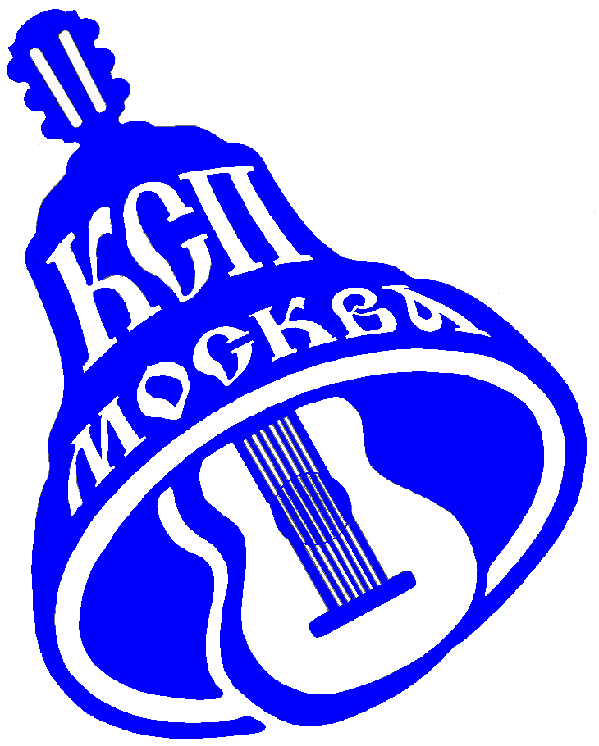
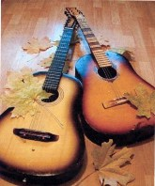

Гитарная школа
Московского городского Центра авторской песни
(школа авторской песни)
объявляет набор учащихся
на 2015-2016 учебный год.

В программе занятий:
• Бардовские песни
• Аккомпанемент на шестиструнной гитаре
• Основы теории музыки
• Развитие голоса
• Исполнительское мастерство

Занятия ведут педагоги:
Понедельник — 1 и 1,5 классы: Е. Карпович, А. Марченко, А. Михайловская, А. Палей, Н. Порохова
Вторник — 2 класс: А. Костромин
Среда — класс исполнительского мастерства: Т. Сас
Класс вокала: М. Попов (вторник, пятница)

Приёмные прослушивания-собеседования:
с 1 по 22 сентября по вторникам и средам с 19:00 до 21-30

Стоимость занятий от 3000 руб. в месяц

Наш адрес: Бол. Овчинниковский пер., дом 24, стр. 5 Тел.: 8(495)953-73-07
(м. «Новокузнецкая») www.ksp-msk.ru

